ИНСТРУКЦИЯ ПО РЕГИСТРАЦИИ И СОЗДАНИЮ ТЕСТОВ НА СЕРВИСЕ ONLINETESTPAD.COM
В адресной строке браузера введите адрес сервиса http://onlinetestpad.com/ru.
На странице сервиса в правом верхнем углу нажмите на кнопку «Вход», затем выберите «Регистрация».
Для завершения регистрации зайдите на вашу электронную почту и в полученном письме перейдите по ссылке для подтверждения. После завершения регистрации вы можете зайти на сайт с вашим логином и паролем.

Войдите в Вашу учетную запись и в правой верхней части окна выберите «Тесты». 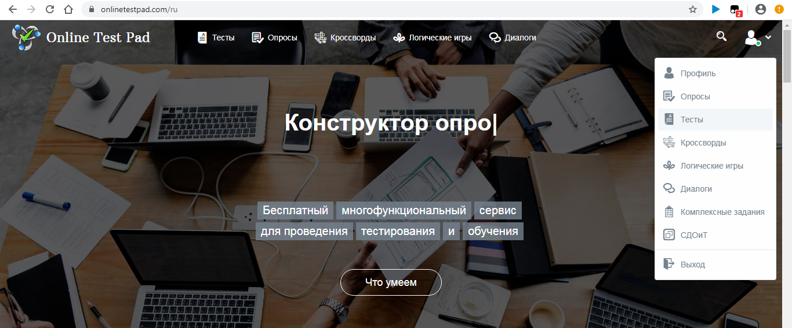
В появившемся окне напишите название вашего теста и выберите категорию «Образовательный тест», нажмите на кнопку «Добавить».
Нажимаем значок вопросов
Теперь можно приступить к созданию самих тестовых заданий. В правой части окна предложен список типов заданий, которые пользователь может включить в свой тест
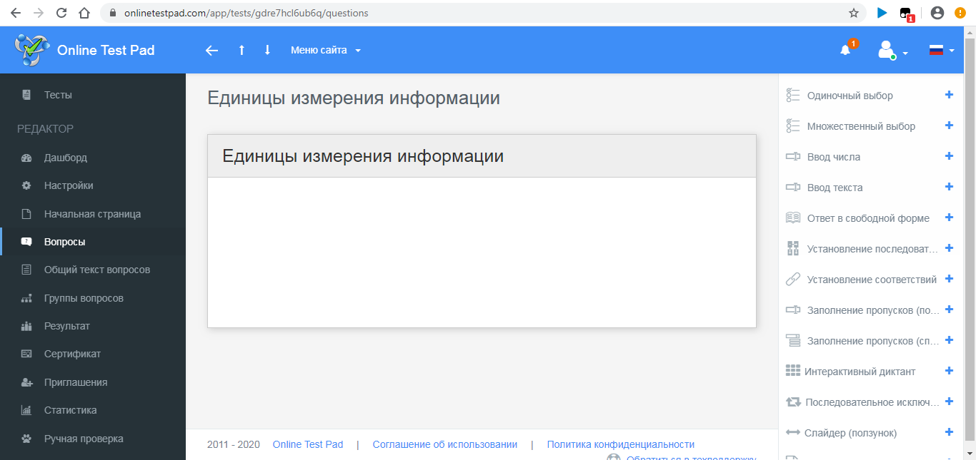
Выберем тип вопроса одиночный выбор, создадим вопрос нажав на знак +
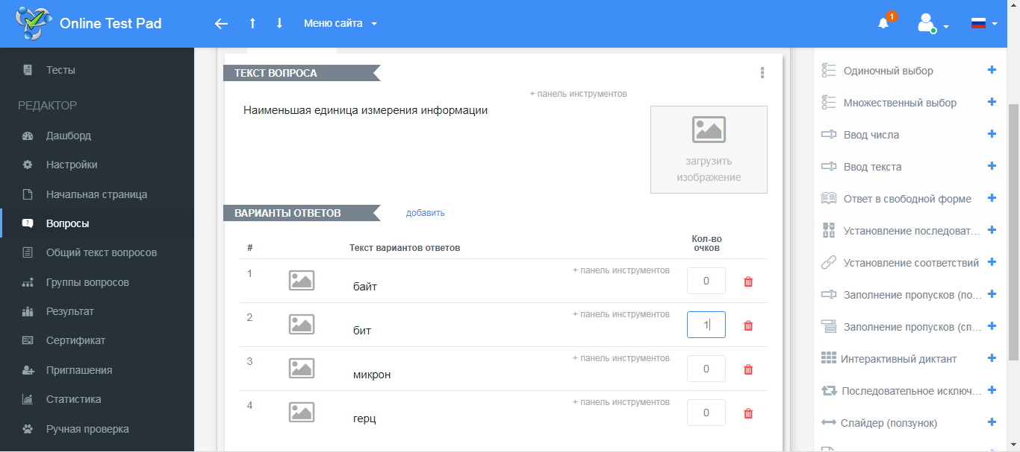
Заполните по образцу нажмите кнопку Сохранить.
Создадим вопрос Множественный выбор
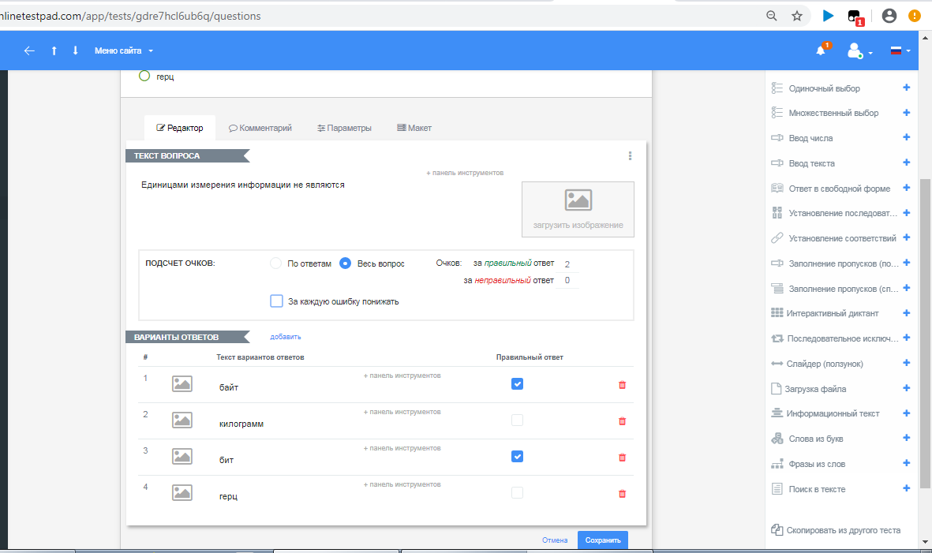
Заполните по образцу нажмите кнопку Сохранить.
Создадим вопрос ввод текста
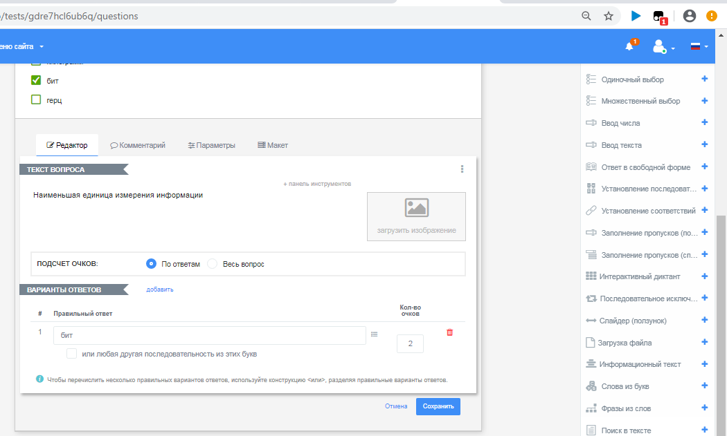
Заполните по образцу нажмите кнопку Сохранить.
Создадим вопрос Установление соответствий
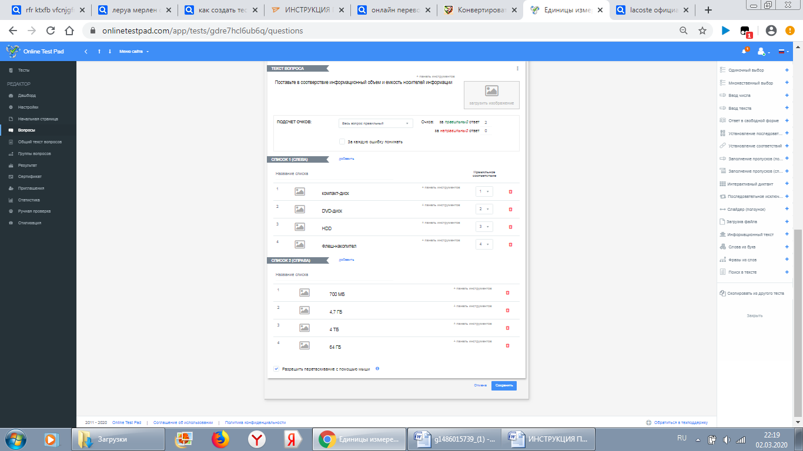 Заполните по образцу нажмите кнопку Сохранить.
После того, как вы добавили нужное вам количество вопросов, нужно выполнить определенные настройки теста. В левой части окна нажмите на раскрывающийся список «Настройки» и установите «галочки» в нужных вам пунктах. При желании вы также можете ограничить время прохождения теста.
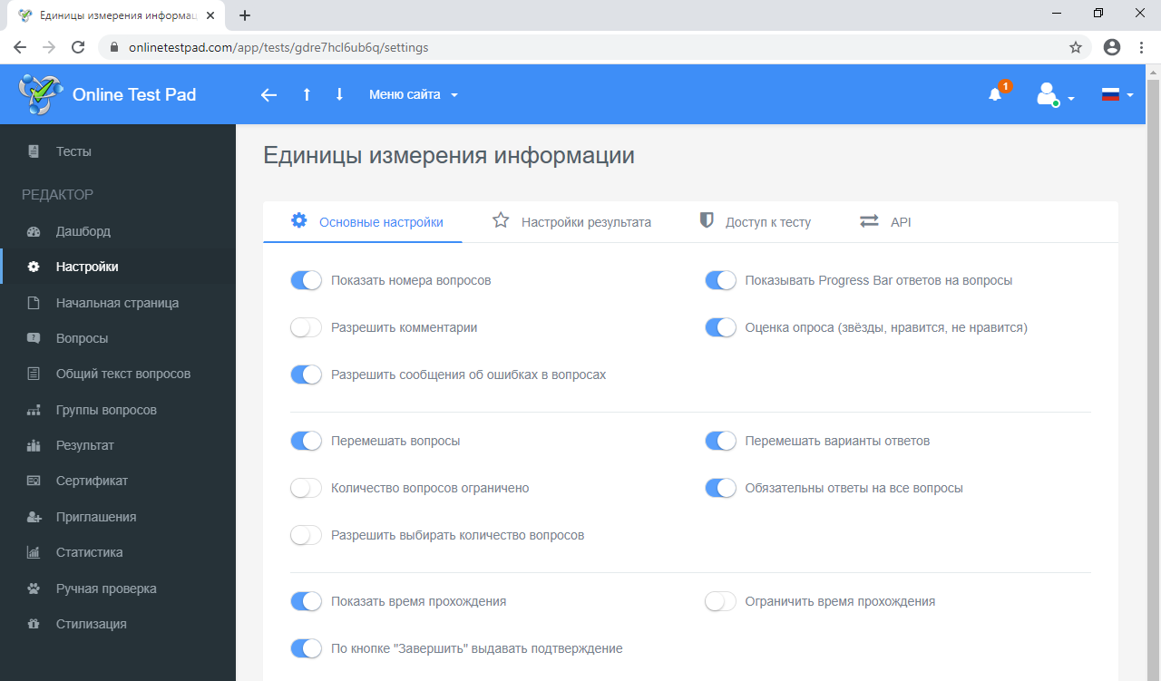
Команда начальная страница позволяет На появившейся странице заполнить необходимую информацию по описанию теста и инструкциям к нему (данные поля являются необязательными к заполнению). Форму регистрации нужно добавлять в том случае, если вы хотите отследить выполнение теста по каждому конкретному ученику. Для этого наведите курсор на поле «Добавьте форму регистрации» и нажмите на изображение карандаша для редактирования формы
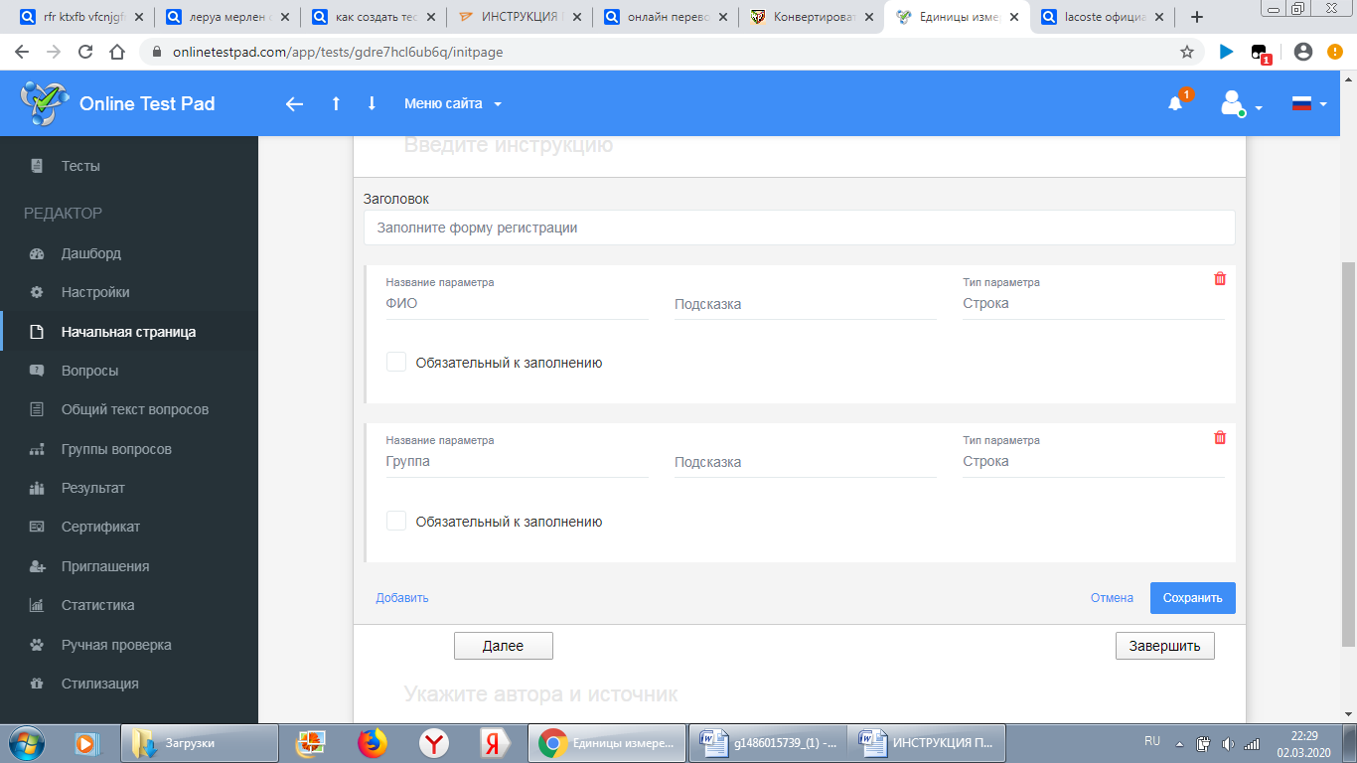
Нажимаем кнопку сохранить.
На вкладке Результат настраиваем шкалу оценивания
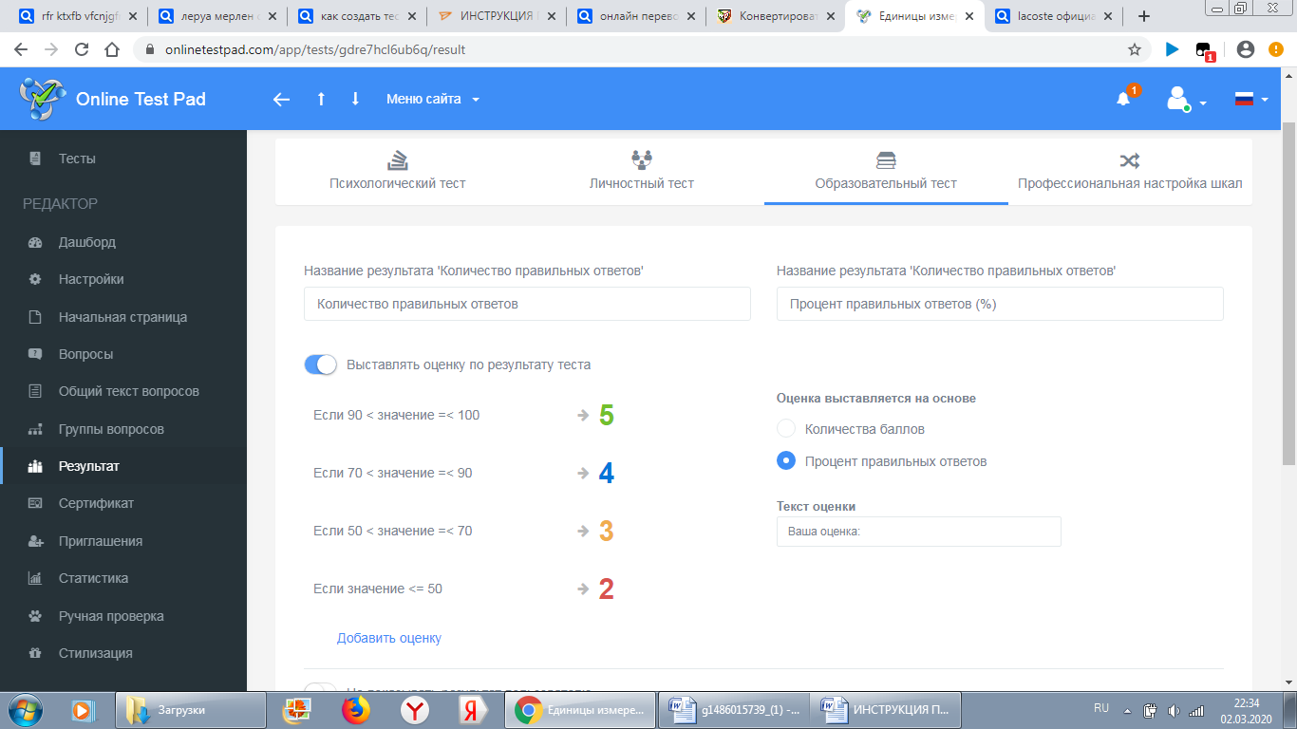
На Вкладке Стилизация настраиваем стиль оформления теста.
Вы можете скопировать ссылку на ваш тест и раздать ее учащимся.
Для того чтобы ваш тест стал доступен ученикам, нужно изменить его статус с «Закрыт» на «Открыт».
После того как учащиеся пройдут ваш тест, вы можете посмотреть их отметки на вкладке «Статистика».
